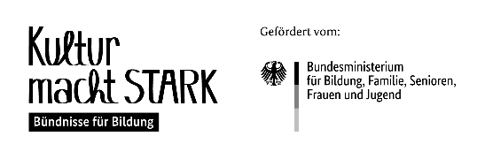

Hinweise zu Fotos/Abbildungen

Gewünscht sind Fotos/Abbildungen mit folgenden Kriterien:
- Fotos, auf denen die Teilnehmenden in Aktion zu sehen sind
- möglichst keine gestellten Situationen
- Kinder auf Augenhöhe fotografieren, nicht freizügig ablichten
- Museum als Umgebung des Projekts ist deutlich zu erkennen (bzw. projektrelevante Umgebung wie Museumsgebäude)
- Auflösung in Druckqualität (mind. 300 dpi für Druck), möglichst keine Handyfotos
- gute Ausleuchtung, scharfe Konturen
- Fotograf*in benennen, z.B. im Dateinamen
- Filme möglichst kurzhalten, ggf. Kurzversion 20 s für Verwendung in sozialen Medien

Fotos/Abbildungen immer gemeinsam mit folgenden Dokumenten einreichen:
- Einverständniserklärungen der Erziehungsberechtigten
- Nutzungsvereinbarung des Deutschen Museumsbundes e.V. --> vollständig ausgefüllt, ACHTUNG – hier im Freifeld das zu nutzende Bild einfügen oder benennen

Bitte reichen Sie die Fotos/Abbildungen digital ein (WeTransfer, USB-Stick, etc.)!

